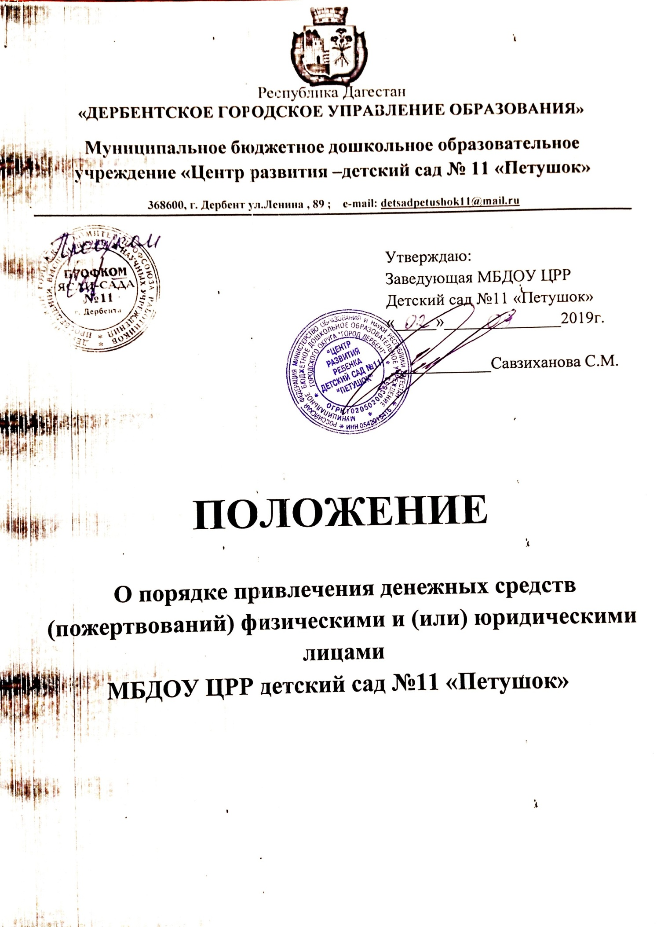

1.Общие положения.

1. Данное Положение принято в целях установления порядка привлечения и расходования добровольных целевых взносов и пожертвований физических и юридических лиц (с определением целевого использования
2. Положение о порядке привлечения, расходования и учета целевых взносов и добровольных пожертвований физических и юридических лиц в МБДОУ ЦРР детский сад №11 «Петушок» (далее - Положение) разработано на основе следующих нормативных правовых актов:
- Гражданского Кодекса Российской Федерации;
- Федерального закона от 29.12.2012 № 273-ФЗ (ред. от 23.07.2013г.) «Об образовании в Российской Федерации»;
- Закона Российской Федерации от 11.08.95 № 135-ФЗ «О благотворительной деятельности и благотворительных организациях»
- Нормативных правовых актов Минфина РФ;
- Устава ДОУ.
3. Настоящее Положение регулирует порядок привлечения, использования и учета целевых взносов и добровольных пожертвований физических и юридических лиц в МБДОУ ЦРР детский сад №11 «Петушок» (далее по тексту ДОУ)
4. Целевые взносы и добровольные пожертвования физических и юридических лиц привлекаются ДОУ для выполнения уставной деятельности.
5. Основным принципом привлечения целевых взносов и пожертвований является добровольность их внесения.

II. Основные понятия.
Добровольным пожертвованием физических и юридических лиц являются добровольные взносы родителей, спонсорская помощь организаций, любая добровольная деятельность граждан и юридических лиц по безвозмездной передаче имущества, в том числе денежных средств, бескорыстному выполнению работ, предоставлению услуг, оказанию иной поддержки.
Целевым взносом (сбором) признается дарение денежных средств, в целях определенных вносителем целевого взноса для Учреждения в договоре.
Жертвователь - юридическое или физическое лицо (в том числе законные представители), осуществляющее добровольное пожертвование.

Благотворительная деятельность – добровольная деятельность граждан и юридических лиц по бескорыстной (безвозмездной или на льготных условиях) передаче Учреждению имущества, в том числе денежных средств, бескорыстному выполнению работ, услуг, оказанию иной поддержки, в том числе по целевому назначению.
Привлечение добровольных пожертвований – это право, а не обязанность Учреждения.
На принятие пожертвования (целевого взноса) не требуется чьего-либо разрешения или согласия.
Учреждение руководствуется в работе с Жертвователями следующими принципами:
- добровольность;
- законность;
- конфиденциальность при получении пожертвований;
- гласность при расходовании.
6. Органы самоуправления ДОУ - Родительский комитет, Совет ДОУ.
Порядок выборов органов самоуправления ДОУ и их компетенция определяются уставом ДОУ, а также положением о соответствующем органе самоуправления, утвержденном заведующей МБДОУ ЦРР детский сад №11 «Петушок»

III. Порядок привлечения, расходования и учета целевых взносов.
7. Привлечение целевых взносов может иметь своей целью приобретение необходимого ДОУ имущества, укрепление и развитие его материально-технической базы, охрану жизни и здоровья, обеспечение безопасности детей в период образовательного процесса либо решение иных задач, не противоречащих уставной деятельности ДОУ и действующему законодательству Российской Федерации.
8. Решение о внесении целевых взносов в ДОУ со стороны физических и юридических лиц принимается ими самостоятельно и оформляется договором между физическим или юридическим лицом и ДОУ с указанием размера денежной суммы и конкретной цели использования этой суммы. Пожертвование (дарение вещи) оформляется договором пожертвования.
- Договор заключается между Жертвователем (благотворителем, вносителем целевого взноса) и Учреждением.
- От имени учреждения договор заключается заведующим, либо иным лицом на основании доверенности, выданной заведующим Учреждением.
- ДОУ, орган управления ДОУ, не имеет права самостоятельно по собственной инициативе принуждать юридических и физических лиц, родителей (законных представителей) воспитанников без их согласия к внесению добровольных пожертвований
- Целевые взносы вносятся через учреждения банков с указанием целевого назначения взноса и поступают на лицевой счет получателя бюджетных средств – МБДОУ ЦРР детский сад №11 «Петушок» .
- Распоряжение привлеченными целевыми взносами осуществляет заведующий ДОУ по объявленному целевому назначению в соответствии с положением о расходовании денежных средств, поступивших из внебюджетных источников.
-Заведующий ДОУ приказом назначает ответственного за организацию учета целевых взносов и пожертвований в соответствии с действующими нормативными правовыми актами Российской Федерации.

IV. Порядок привлечения, расходования и учета добровольных пожертвований.
9. ДОУ в лице уполномоченных работников вправе обратиться к родителям (законным представителям) за оказанием благотворительной помощи. Благотворительная помощь может выражаться в добровольном безвозмездном личном труде родителей по ремонту помещений ДОУ, приведению в порядок территории и участков, оказании помощи в проведении мероприятий и т.д.
10. Добровольные пожертвования могут быть переданы учреждению по безналичному расчету, в натуральном виде, в форме передачи объектов интеллектуальной собственности.
11. Добровольные пожертвования оформляются договором пожертвования, денежные средства вносятся через учреждения банков и поступают на лицевой счет получателя бюджетных средств ДОУ
12. Пожертвование в виде имущества оформляется в обязательном порядке актом приема-передачи и ставится на баланс ДОУ в соответствии с действующим законодательством. Договором пожертвования имущества предусматривается направление (назначение) использования пожертвованного имущества (образовательная деятельность, культурно-массовые мероприятия и т.д.).
13. Имущество, переданное безвозмездно в ДОУ оформляется договором пожертвования по имеющимся товарным документам или в случае их отсутствия по существующим рыночным ценам. При определении текущей рыночной цены, используются следующие данные:
- Данные о ценах на аналогичные материальные ценности, полученные в письменной форме от организаций-изготовителей имеющиеся на официальных сайтах организаций;
- Сведения об уровне цен, имеющиеся у органов государственной статистики, торговых инспекций, а также в средствах массовой информации и специальной литературе;
- Экспертные заключения (в том числе экспертов, привлеченных на добровольных началах к работе в комиссии по поступлению и выбытию активов) о стоимости отдельных (аналогичных объектов).
Для постановки на учет имущества, в бухгалтерию предоставляются договоры пожертвования с приложением об установлении рыночной цены товара и подтверждающих документов.
14. Распоряжение пожертвованным имуществом осуществляет заведующий ДОУ.

V. Контроль за привлечением, расходованием и использованием целевых взносов и добровольных пожертвований.
15. Органы самоуправления ДОУ в соответствии с их компетенцией могут осуществлять контроль за переданными МБДОУ ЦРР детский сад №11 «Петушок» средствами. Администрация ДОУ обязана представить отчет об использовании целевых взносов и добровольных пожертвований перед родительским комитетом, на родительских собраниях МБДОУ ЦРР детский сад №11 «Петушок».

VI. Ответственность.
16. Заведующий ДОУ несет персональную ответственность за соблюдение порядка привлечения и использование целевых взносов, добровольных пожертвований в соответствии с Положением и действующим законодательством.

VII. Особые положения.
17. Запрещается отказывать гражданам в приеме детей в ДОУ или исключать из него из-за невозможности или нежелания родителей (законных представителей) осуществлять целевые взносы, добровольные пожертвования.
18. Запрещается вовлечение воспитанников в финансовые отношения между их родителями (законными представителями) и ДОУ
19. Запрещается принуждение со стороны работников ДОУ и родительской общественности к внесению целевых взносов, добровольных пожертвований родителями (законными представителями) воспитанников.
20. Запрещается сбор наличных денежных средств работниками ДОУ.
21. Не допускается приём добровольных пожертвований в качестве вступительных взносов за прием воспитанников в ДОУ, сборов на нужды ДОУ.
